«Утвержден»
приказом директора
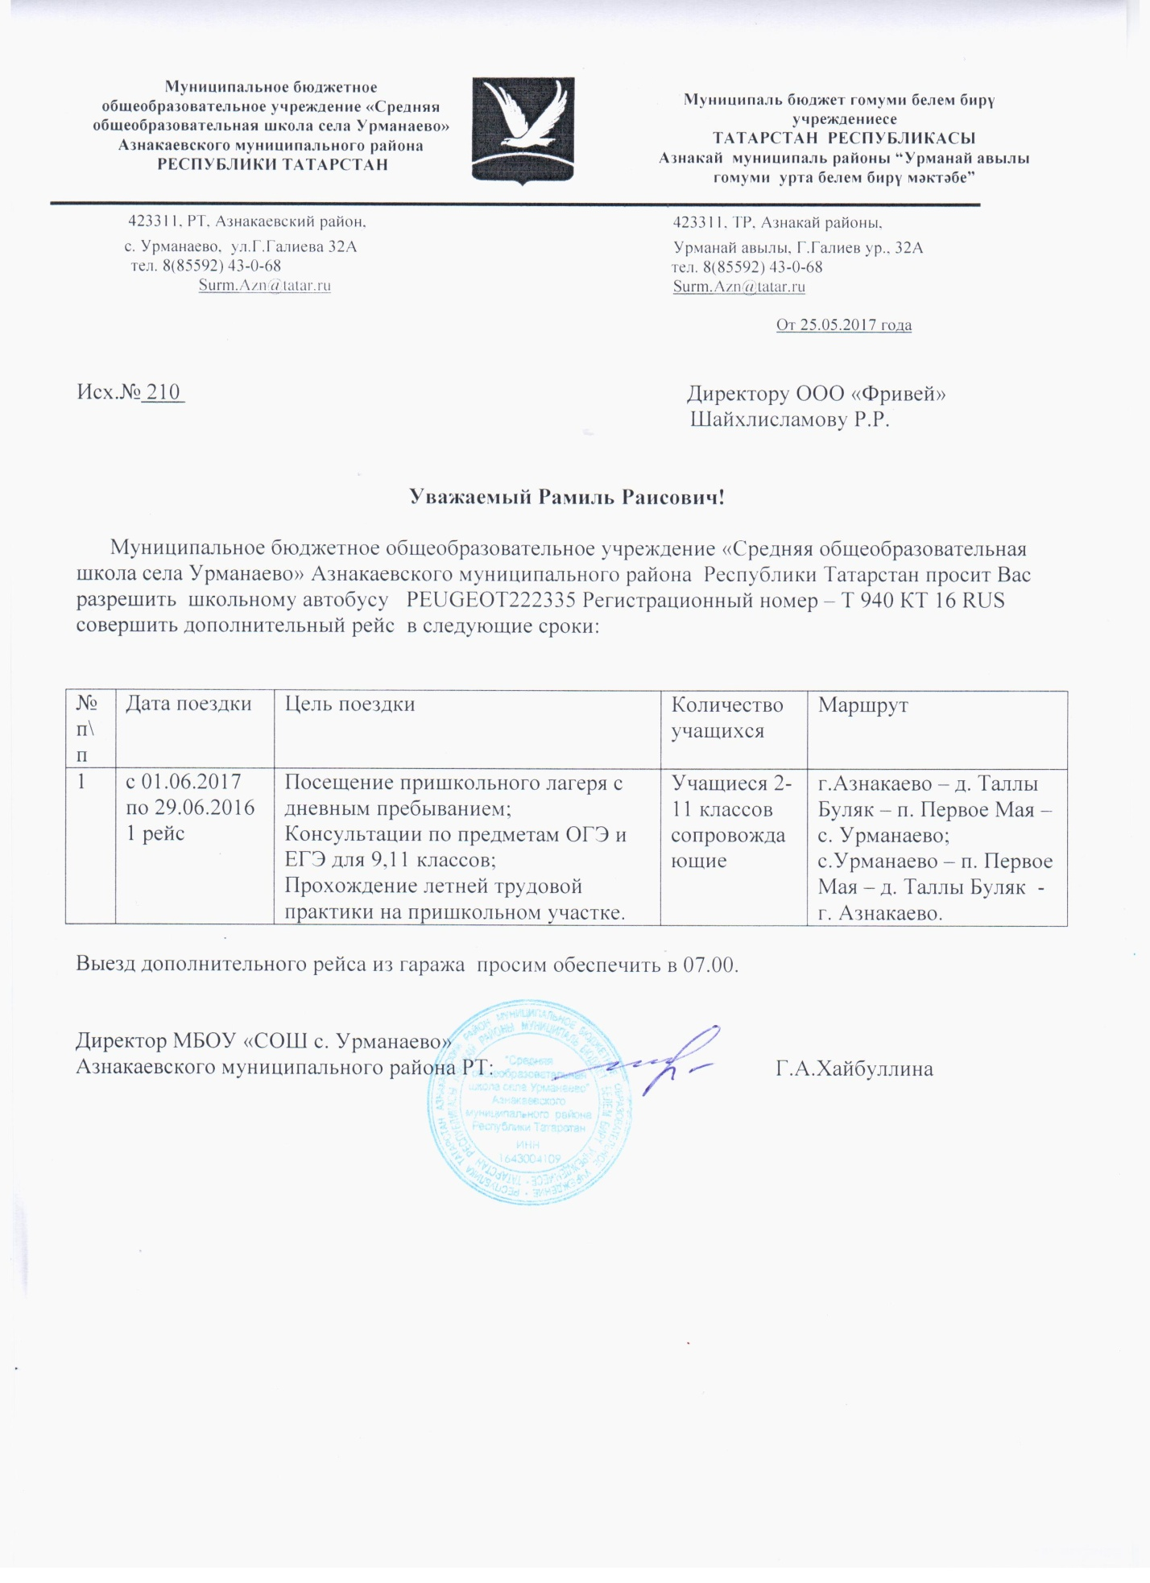
МБОУ «СОШ с. Урманаево»
__________Г.А. Хайбуллина
№ 87 « 29» 08. 2023 г.

Годовой календарный учебный график
МБОУ «СОШ с.Урманаево» на 2023-2024 учебный год
Продолжительность учебного года | Режим работы | Каникулы
Начало учебного года 01.09.2023 | Пятидневная рабочая неделя  Начало занятий –с 9 .00 часов | Праздничные дни:  С 01.01.2024г.по 09.01.2024г.  23 февраля  8 марта  1 мая  9 мая  12 июня  30 августа  4 ноября
Окончание учебного года 31.05.2023  Продолжительность учебной недели- 5 дней | Первая младшая группа- 10 мин  Вторая младшая группа – 15 мин  Средняя группа -20 мин  Старшая группа -25 мин  Подготовительная группа – 30 мин | Летний период:  С 01.06.по31.08.2024

